В средней школе с.Изобильное создан добровольный клуб «Адал

ұрпақ»,  в целях создание условий  в школе для становления и развития

высоконравственного, ответственного, инициативного и социально компетентного

гражданина и патриота. программа работы клуба заключается в формировании

антикоррупционной культуры в школьной среде в контексте духовно-нравственного и

гражданско-патриотического воспитания в соотвествие Концептуальными основами

воспитания и определяет порядок проведения воспитательной работы, который

включает в себя организацию воспитательных мероприятий антикоррупционного

характера для детей, которые обучаются по программам начального, основного

среднего, общего среднего образования.

В школе был проведен флешмоб, который был организован школьным клубом «Адал Ұрпақ».Цель мерприятия: воспитание казахстанского патриотизма, любви к своему Отечеству и гордости за свой народ и своего Президента, уважение прав народов Казахстана, сохранение межнационального единства и выражения своей активной позиции здоровый образ жизни. Активные участие проявили учащиеся 5-6 классов.

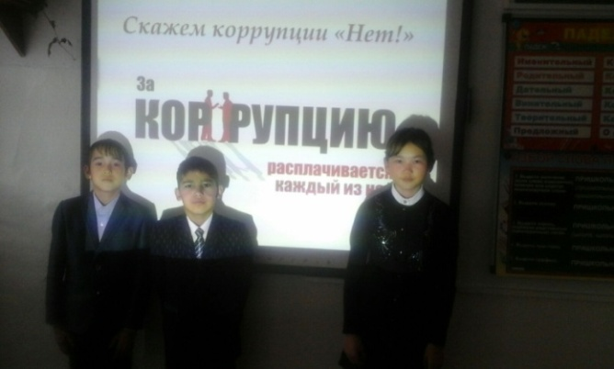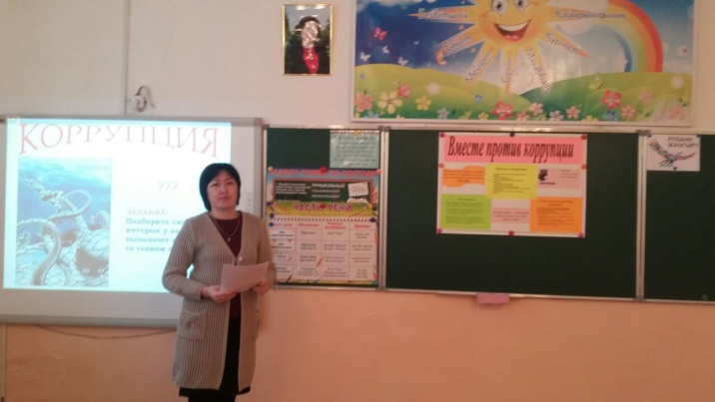

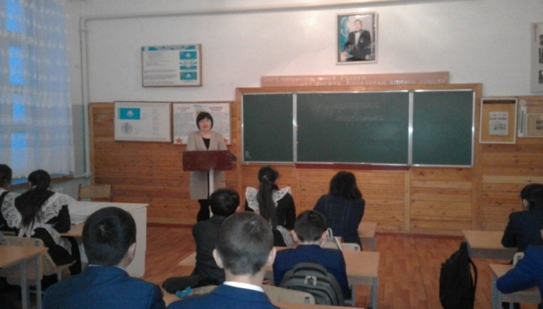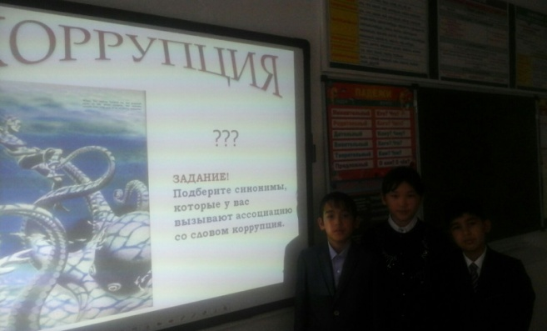

Исп.Асаинова Ш.М.